ORDENANZA 988/16

VISTO:

La posibilidad de llegar a un acuerdo con la Dirección Provincial de Vialidad por el cual esta Comuna ejecutará los trabajos de Conservación de la Red Vial Provincial en el marco del Programa de Descentralización Vial durante el año 2016, y;

CONSIDERANDO:

Que los términos del Convenio y el precio ofrecido por la Dirección Provincial de Vialidad para el pago de los servicios a prestar por esta comuna es razonable y compensan las inversiones a su cargo;

Que asimismo resulta necesario simplificar la ejecución del Convenio, para lo cual es conveniente otorgar facultades al Presidente Comunal, Señor Lucas Damián Lesgart, para que la represente y realice todos los actos necesarios para su cumplimiento, como para percibir la Tasa que se establezca;

Que a los fines de garantizar el cumplimiento del Convenio, correspondería autorizar a la Dirección Provincial de Vialidad para afectar los Fondos de Coparticipación que le correspondan a la Comuna, del ejercicio en el cual se ejecutan las Tareas;

Que evaluados los beneficios que la ejecución de los trabajos brindará a la población toda;

POR TODO ELLO:

LA COMISIÓN COMUNAL CHABÁS

SANCIONA Y PROMULGA LA SIGUIENTE ORDENANZA:

ARTÍCULO 1º: Apruébese la concreción de un Convenio entre esta Comuna, representada por su Presidente, Señor Lucas Damián Lesgart, y la Dirección Provincial de Vialidad para la Conservación de la Red Vial Provincial durante el ejercicio del año 2016, conforme al plan de trabajo a establecer de común acuerdo entre las partes, en el marco del Programa de Descentralización Vial.

ARTÍCULO 2º: Facultase al Señor Lucas Damián Lesgart Presidente de la Comuna de Chabás a realizar todos los actos necesarios para el cumplimiento del convenio y a la percepción del monto certificado, en función de la Tasa establecida.

ARTÍCULO 3º: Apruébese la inversión que deberá realizar esta Comuna, conforme a la Ley Nº 2439.

ARTÍCULO 4º: Autorícese a la Dirección Provincial de Vialidad para afectar los fondos de Coparticipación que le correspondan a la Comuna, a fin de resarcirse de los perjuicios que le pudiere ocasionar el incumplimiento del Convenio.

ARTÍCULO 5º: Regístrese, Comuníquese, Publíquese y Archívese.

Chabás, 12 de febrero de 2016.

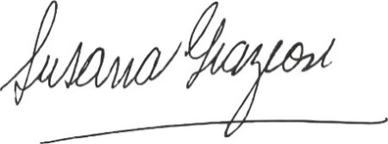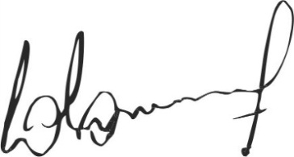
Susana Graziosi Dr. Lucas Lesgart
Secretaria Administrativa Presidente Comuna de Chabás

